###### MINUTA DE REUNIÒN

**REUNION DEL EQUIPO TECHSW CON EL SPONSOR**

Siendo las 9:00 horas de la mañana del día 18 de enero del 2019, reunidos en el consultorio dental: Dental PRO, ubicado en Diego de Mazariegos Num.77 Bario la merced.P.29240 en la ciudad de San Cristóbal de Las Casas, Chiapas.

Reunidos los:

c.c. Hernández Eboli Carlos

c.c. Roblero Morales Lizbeth

c.c. Santos Cruz Everardo

c.c. Velasco Gómez Francisco Junel

c.c. Diaz Arcos María

Para realizar los siguientes puntos:

1.- Presentación con el Sponsor

2.- Acuerdos

1. **Presentación con el Sponsor**

El Project Manager procedió con la presentación del equipo desarrollador hacia el sponsor

Presentando a cada uno de los integrantes del equipo como alumnos de la Universidad Tecnológica de la Selva y al mismo tiempo se realizó una entrevista para ver las necesidades dentro de la empresa y proponer un proyecto.

**Propuesta del proyecto**

El equipo TechSW procedió con la propuesta del proyecto de acuerdo a las necesidades que se detectó en la empresa consultorio Dental PRO, La propuesta de acuerdo a lo observado fue desarrollar una aplicación web el cual permite agilizar y automatizar el funcionamiento de la información, basado a las necesidades que tiene actualmente.

1. **Acuerdos**

* Se le dio conocer al Sponsor que se le haría una llamada para la aprobación del proyecto, sí es factible o no llevar acabo el desarrollo del sistema.
* Se acordó en caso de que quede factible, comprar un hosting para implementar La aplicación web

Una vez concluida la reunión y no habiendo otros asuntos que tratar se dio por terminada dicha minuta, siendo las 13 00 horas del mimo día de su inicio, firmando todos los que en ella intervinieron.

**ANEXOS**

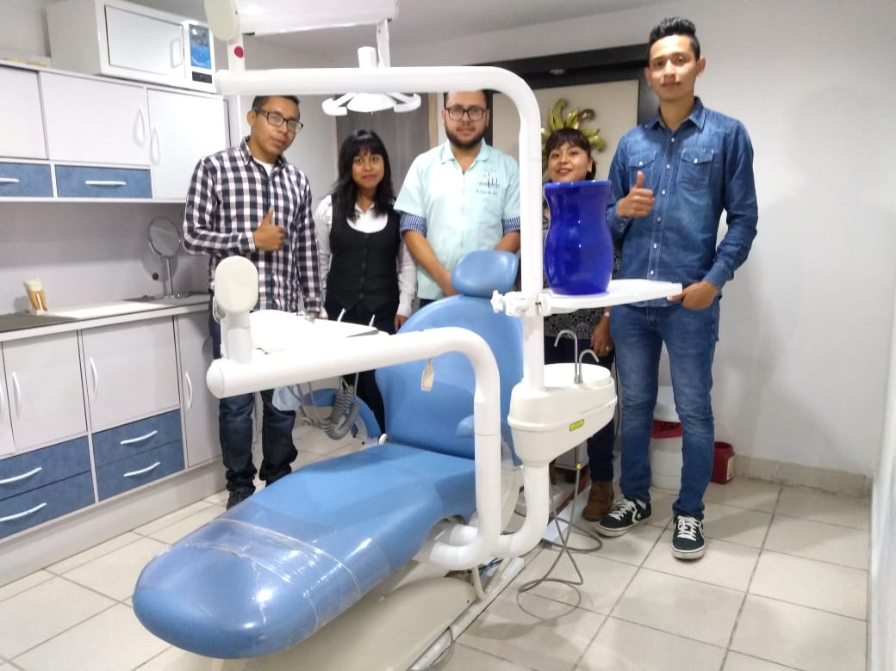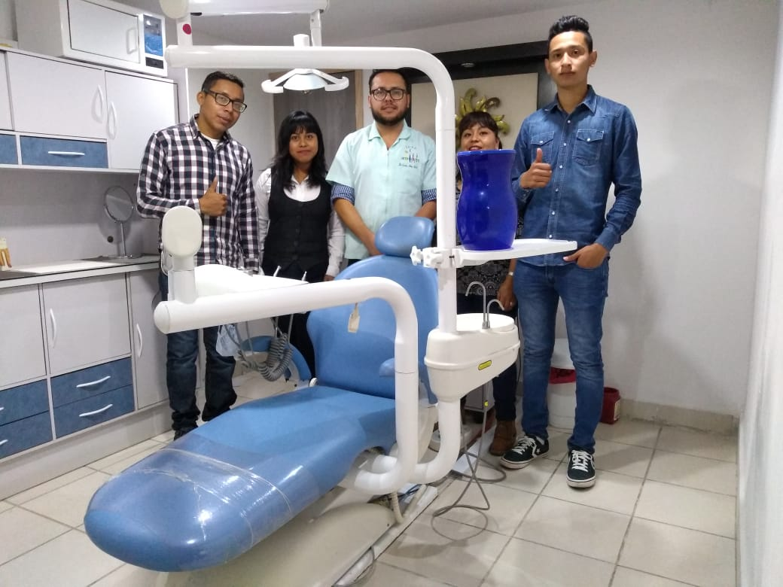

Aceptan de conformidad

|  |  |
| --- | --- |
| Roblero Morales Lizbeth  Project Manager  Velasco Gómez Francisco Juenel  Program Manager | Santos Cruz Everardo  Analista  Diaz Arcos María  Portafolio Manager |

Hernández Eboli Carlos

Sponsor